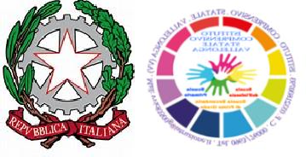

UNIONE EUROPEA
MINISTERO DELL’ISTRUZIONE
UFFICIO SCOLASTICO REGIONALE PER LA CALABRIA ISTITUTO COMPRENSIVO STATALE DI VALLELONGA (VV)
Scuola Infanzia Primaria e Secondaria di 1° Grado

A.S. 2024/2025

PROGETTO D’ISTITUTO

Istruzione equa ed inclusiva ed opportunità di apprendimento per tutti

ELENCO MODULISTICA PROGETTI CURRICULARI

- SCHEDA PROGETTO

- ELENCO MATERIALE

- COMUNICAZIONE AVVIO DEL PROGETTO

- SCHEDA FINALE PROGETTO

- COMUNICAZIONE NO AVVIO DEL PROGETTO

